Sanitärsilicon DSSA 310 fugengrau DSSA FUG SAN.SIL.310 D/GB
fischerwerke

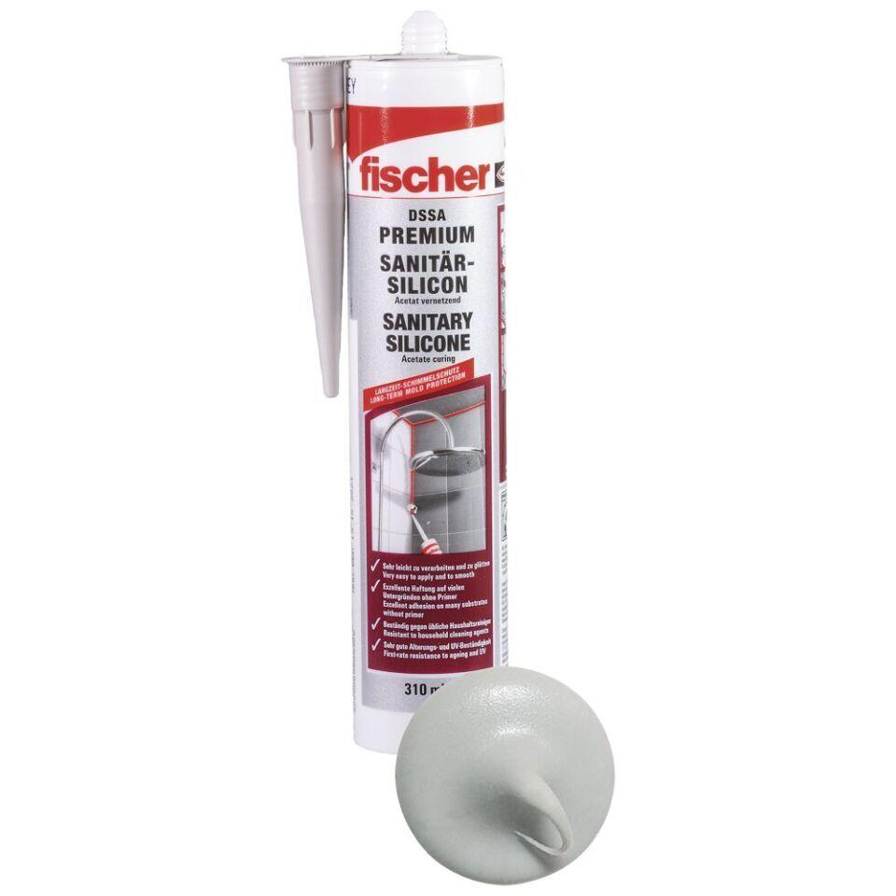Eigenschaften
GTIN:
4048962114980
HAN:
512208
Farbton
grau
Werkstoff
Silikon

